GRODORNAS MÅNADSBREV V.48 (November) 2015
Det är redan sista fredagen i månaden! Snart är det jul!........
Som ni redan vet är vi mitt uppe i en period,när många barn blir sjuka. Baciller flyger runt och vi gör allt vi kan för att minska smittrisken. Vi påminner barnen om hur viktigt det är att tvätta händerna efter toalettbesök och innan maten och att vi ska hosta/nysa i armvecket istället för i handen. Många undrar när det är dags för barnet att komma tillbaka efter hon/han har varit sjuk..För att barnet ska orka vara med i barngruppen hela dagen och delta i alla aktiviteter,så bör barnet vara hemma i minst 24 timmar efter feber( och utan febernedsättning) och 48 timmar efter kräkning/ diarré. Och tack för att ni ringer och talar om hur barnet mår,så vi vet om det är någon ny smitta som har börjat.
Just nu är vi i full gång med att planera för vintermarknaden och Luciafirandet (se datum här nedan) Du och ditt barn får själva bestämma vad de ska ha på sig under Lucia framträdandet. Ni har säkert hittat sånghäftet vid barnets hylla vid det här laget och vi skulle uppskatta om ni övar att sjunga hemma också.
Vi har fortsatt att bygga på barnens språkkunskaper genom att läsa böcker dagligen. Ni föräldrar får gärna skicka med barnens favoritbok,så läser vi den för hela gruppen. Vi undrar också vad ni tycker om förslaget att ni läser en bok hemma tillsammans och så återberättar barnet sagan här hos oss efteråt(?) (Det här är ett jättebra sätt för barnen att använda egna ord och stärka sitt ordförråd)
Vi jobbar även mycket med siffror just nu och räknar allt tillsammans vid varje tillfälle. Barnen börjar att bli jätteduktiga!
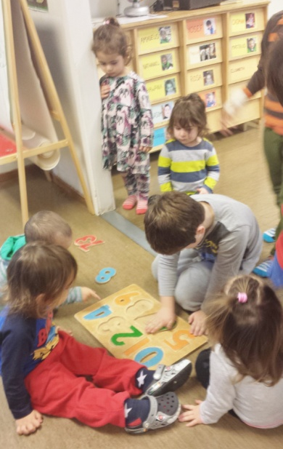
"Utvecklar intresse för bilder, texter och olika medier samt sin förmåga att använda sig av,tolka och samtala om dessa" (Mål från Läroplanen)

Vi har även hunnit med att gå på teater en gång till...den här gången var det dags för "Embla-En flicka mitt i Kosmos",som var en skuggspelsföreställning med Dockteatern Tittut. Väldigt spännande och efteråt ritade barnen teckningar och berättade vad de kom ihåg utav teatern.
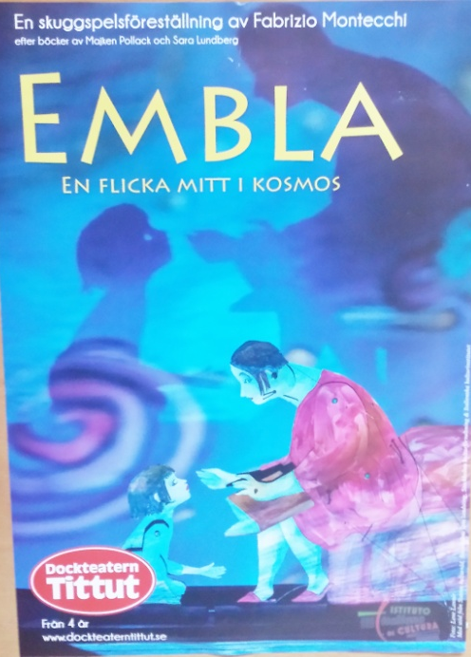
Viktiga datum att komma ihåg:
10/12, kl 18 "Vintermarknad" (Kom och köp saker som barnen har skapat)
11/12, kl 14.30 "Lucia" (Barnen sjunger Lucia/julsånger + fika)

Grattis till Nathaniel som fyller 4 år! (Idag!) GRATTIS!

Till sist skulle vi också vilja säga grattis till Elisabeth,som har blivit storasyster!

Carina,Gunilla och Isabel

